迪庆藏族自治州广播电视局
简 报

迪庆藏族自治州广播电视局 2020年9月29日

八届州委第三巡察组进驻迪庆州广播电视局召开巡察工作动员会
9月29日上午，州委第三巡察组在我局召开巡察动员会，州委巡察办第三巡察组组长和德华、副组长和铨、巡察工作领导小组成员、州广播电视局班子成员、中层领导干部及全体职工共14人参加动员会。会议由州广播电视局党组书记局长杨永鹤主持。
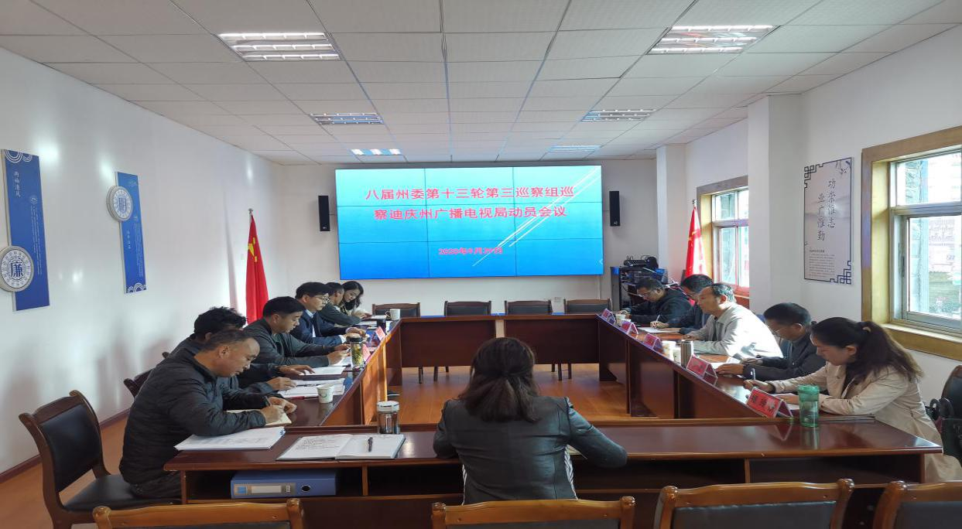
会上，八届州委第十三轮巡察组第三巡察组组长和德华同志站在从严治党的高度就开展巡察工作作了动员讲话，并提出了三点工作要求。一要提高政治站位，深刻认识巡察整改“回头看”的重大意义；二要坚定不移落实巡察整改情况“回头看”重点任务；三要强化政治担当，共同完成本次巡察工作任务。
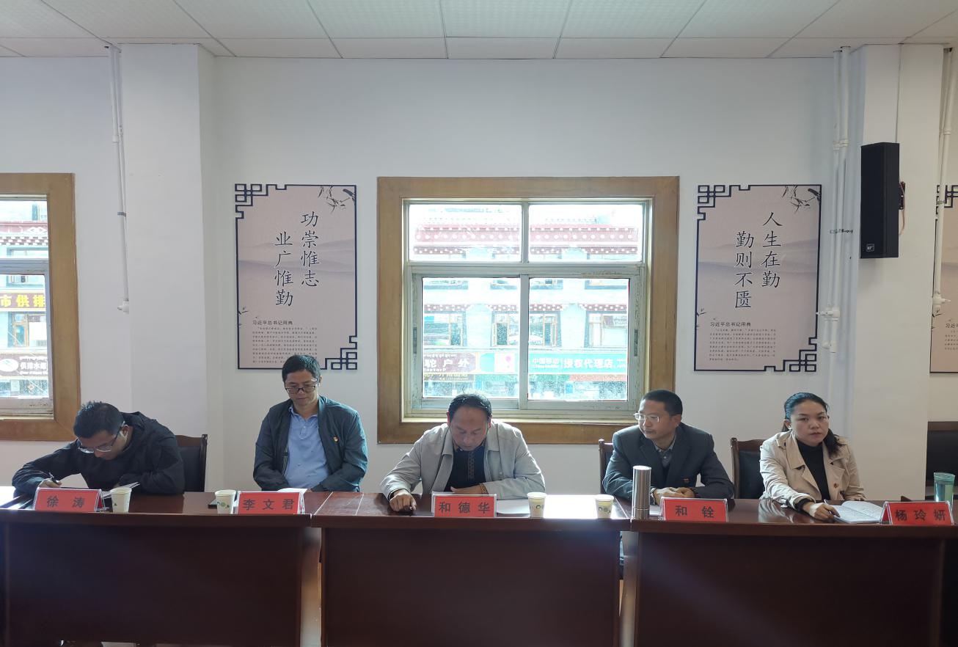
州广播电视局局长杨永鹤同志作表态发言，他指出，一定按照州委巡察组的要求，义不容辞的配合巡察组做好相关工作，确保巡察工作顺利开展。一要树牢政治意识，提高思想认识；二要主动做好服务，全力支持配合；三要严格责任落实，狠抓问题整改；四要抓住机遇，以这次巡察工作为契机推动工作再上新台阶。

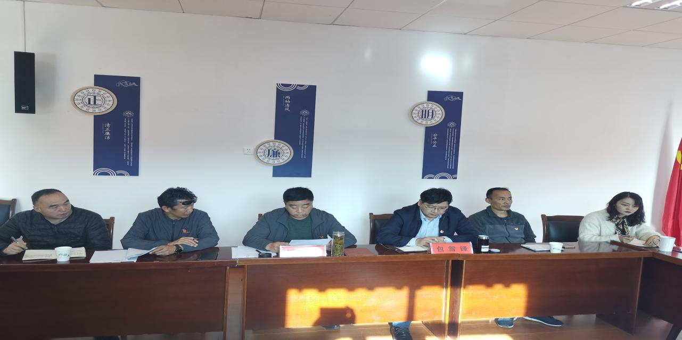
最后州委第三巡察组组长和德华同志布置有关测评工作。

